Gdańska 14 – nowe restauracyjne serce Bydgoszczy
Już w najbliższy czwartek, 20 stycznia, kulinarna mapa Bydgoszczy wzbogaci się o wyjątkową pozycję – nową restaurację Gdańska 14. Ciekawe menu z wyborem dań przygotowanych z sezonowych składników oraz piękne wnętrza zabytkowej kamienicy przy ul. Gdańskiej to unikatowe wyróżniki tego miejsca.

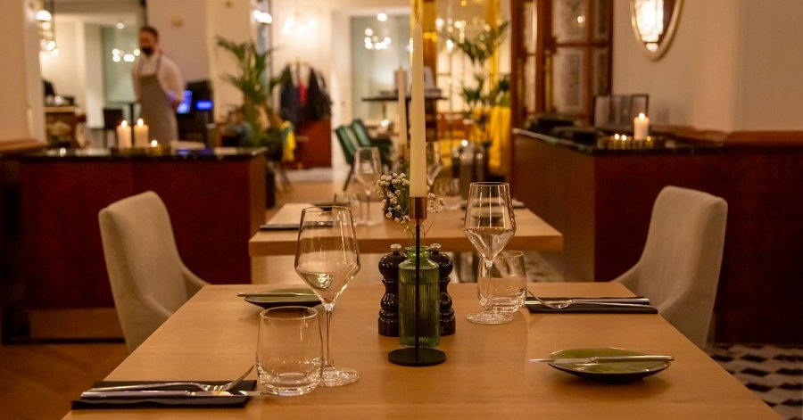
Głodnym niezapomnianych wrażeń kulinarnych w Bydgoszczy, naprzeciw wychodzi restauracja Gdańska 14. Otwarta zostanie już w najbliższy czwartek, 20 stycznia. Gości przyjmie już od godziny 12:00, jednak to na wieczór otwarcia przygotowano specjalną atrakcję. Uświetni go występ Anny Hnatowicz – utalentowanej bydgoszczanki i finalistki programu „The Voice of Poland”. Jej recital towarzyszyć będzie gościom w godzinach 18:00-21:00.
Restauracja Gdańska 14 powstała z pasji do dobrego jedzenia. To miejsce wyjątkowe i nowoczesne, w którym smak zawsze jest na pierwszym miejscu. Zaoferuje menu wyjątkowych dań przygotowanych z sezonowych składników, które codziennie dostarczą zaprzyjaźnieni, regionalni dostawcy. Skosztować tu będzie można m.in. rozpływającego się w ustach tatara wołowego, pięknie zaróżowioną kaczkę, sezonowany 60 dni stek rib-eye czy fantastyczne, zjawiskowo podane desery. Te smaki z pewnością skradną podniebienia gości! Menu doskonale uzupełnia karta win, w której znajdziemy wina tradycyjne, naturalne, perfekcyjnie łączące się z daniami Szefa Kuchni.

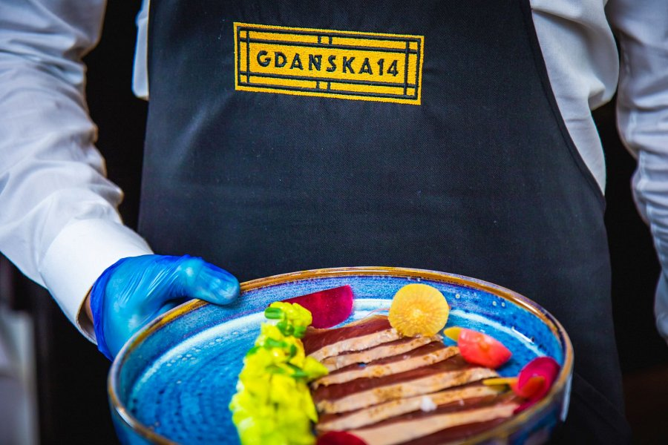
Oprócz wysmakowanego menu, zadbano tu także o klimat i wyjątkowy wystrój. Unikalne wnętrza, znajdujące się w zabytkowej kamienicy, nadają restauracji niepowtarzalnego klimatu i sprawiają, że idealnie sprawdzi się ona zarówno podczas biznesowego lunchu, romantycznej kolacji we dwoje czy rodzinnego obiadu. Restauracja będzie czynna codziennie, w godzinach 12:00-22:00. Jak wskazuje na to nazwa – mieści się ona przy ul. Gdańskiej 14 (na wysokości skrzyżowania z ul. Dworcową).
Za wyjątkowym konceptem Gdańskiej 14 stoi Grupa Kapitałowa IMMOBILE S.A., bydgoska spółka notowana na GPW, działająca m.in. w takich sektorach jak hotelarstwo, deweloping, branża odzieżowa czy przemysł. Wśród jej projektów realizowanych w Bydgoszczy znajdują się osiedla Platanowy Park, Rabatki i Osiedle Uniwersyteckie, a także Hotel Focus Premium Pod Orłem, nowo budowany hotel Focus Premium przy ul. Bernardyńskiej, budynek biurowy IMMOBILE K3 przy Placu Kościeleckich i wiele innych.

